«Национальный исследовательский университет ИТМО»

Факультет программной инженерии и компьютерной техники (ФПИиКТ)

## **ЛАБОРАТОРНАЯ РАБОТА №2**

по дисциплине

«Основы профессиональной деятельности»

Вариант № 100500

***Выполнил:***

Студент группы P3116

Григорьев Даниил Александрович

***Преподаватель:***

*Тюрин Иван Николаевич*

Санкт-Петербург, 2024

## Содержание

Текст задания 3

Описание программы 7

Таблица трассировки 8

Вариант с меньшим числом команд 10

Вывод 12

# Текст задания

По выданному преподавателем варианту определить функцию, вычисляемую программой, область представления и область допустимых значений исходных данных и результата, выполнить трассировку программы, предложить вариант с меньшим числом команд. При выполнении работы представлять результат и все операнды арифметических операций знаковыми числами, а логических операций набором из шестнадцати логических значений.

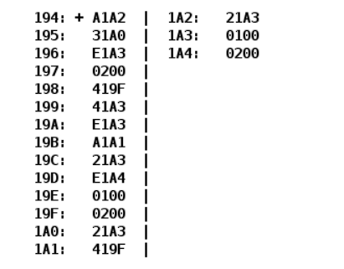

Таблица команд

|  |  |  |  |
| --- | --- | --- | --- |
| Адрес | Код команды | Мнемоника | Комментарии |
| 194 | +A1A2 | LD 1A2 | Первая исполняемая инструкция. Записать значение ячейки 1A2 в аккумулятор (1A2 -> AC) |
| 195 | 31A0 | OR 1A0 | Выполнить операцию "ИЛИ" со значением в аккумуляторе и в 1A0, записать значение в аккумулятор (1A0 | AC -> AC) |
| 196 | E1A3 | ST 1A3 | Записать значение с аккумулятора в ячейку 1A3 (AC -> 1A3) |
| 197 | 0200 | CLA | Очистить аккумулятор (0 -> AC) |
| 198 | 419F | ADD 19F | Сложить значения в аккумуляторе и ячейке 19F и записать в аккумулятор (19F + AC -> AC) |
| 199 | 41A3 | ADD 1A3 | Сложить значения в аккумуляторе и ячейке 1A3 и записать в аккумулятор (1A3 + AC -> AC) |
| 19A | E1A3 | ST 1A3 | Записать значение с аккумулятора в ячейку 1A3 (AC -> 1A3) |
| 19B | A1A1 | LD 1A1 | Записать значение из ячейки 1A1 в аккумулятор (1A1 -> AC) |
| 19C | 21A3 | AND 1A3 | Выполнить операцию "И" между значением в аккумуляторе и ячейке 1A3, записать итог в аккумулятор (AC & 1A3 -> AC) |
| 19D | E1A4 | ST 1A4 | Записать значение с аккумулятора в ячейку 1A4 (AC -> 1A4) - 1A4 |
| 19E | 0100 | HLT | Останов |
| 19F | 0200 | - | Переменная D |
| 1A0 | 21A3 | - | Переменная B |
| 1A1 | 419F | - | Переменная E |
| 1A2 | 21A3 | - | Переменная A |
| 1A3 | 0100 | - | Промежуточная переменная C |
| 1A4 | 0200 | - | Результирующая переменная R |

Описание программы

C = (A | B)

C = D + C

R = E & C

Или же

R = ((A | B) + E) & D

**Расположение в памяти БЭВМ программы, исходных данных и результатов:**

19F – 1A4 – исходные данные; 1A3 – промежуточный результат; 194-19E – инструкции;

1A4 – результат

**Адреса первой и последней выполняемой инструкции программы:**

194 – адрес первой инструкции; 19E – адрес последней инструкции

**Область представления:**

R, (A | B), C, E — Знаковое, 16-ти разрядное число

A, B — Набор из 16 логических однобитовых значений

## Область определения

R = ((A | B) + E) & D

-214<= (A | B), D, E <= 214 – 1

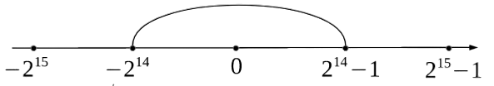

A15 = A14, B15 = B14

Ai, Bi прин {0, 1}, где 0 <= I <= 14

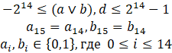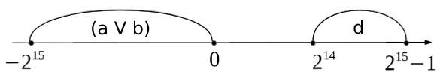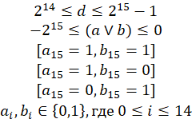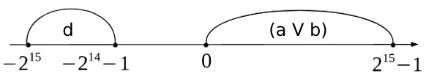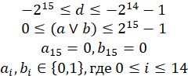

# Таблица трассировки

|  |  |  |  |  |  |  |  |  |  |  |  |  |
| --- | --- | --- | --- | --- | --- | --- | --- | --- | --- | --- | --- | --- |
| Выполняемая команда | | Содержимое регистров процессора после выполнения команды | | | | | | | | | Ячейка, содержимое которой изменилось после выполнения команды | |
| Адрес | Код команды | IP | CR | AR | DR | SP | BR | AC | PS | NZVC | Адрес | Новый код |
| 194 | +A1A2 | 195 | A1A2 | 1A2 | 21A3 | 0 | 0194 | 21A3 | 0 | 0 |  |  |
| 195 | 31A0 | 196 | 31A0 | 1A0 | 21A3 | 0 | DE5C | 21A3 | 0 | 0 |  |  |
| 196 | E1A3 | 197 | E1A3 | 1A3 | 21A3 | 0 | 0196 | 21A3 | 0 | 0 | 1A3 | 21A3 |
| 197 | 0200 | 198 | 0200 | 197 | 0200 | 0 | 0197 | 0000 | 4 | 100 |  |  |
| 198 | 419F | 199 | 419F | 19F | 0200 | 0 | 0198 | 0200 | 0 | 0 |  |  |
| 199 | 41A3 | 19A | 41A3 | 1A3 | 21A3 | 0 | 0199 | 23A3 | 0 | 0 |  |  |
| 19A | E1A3 | 19B | E1A3 | 1A3 | 23A3 | 0 | 019A | 23A3 | 0 | 0 | 1A3 | 23A3 |
| 19B | A1A1 | 19C | A1A1 | 1A1 | 419F | 0 | 019B | 419F | 0 | 0 |  |  |
| 19C | 21A3 | 19D | 21A3 | 1A3 | 23A3 | 0 | 019C | 0183 | 0 | 0 |  |  |
| 19D | E1A4 | 19E | E1A4 | 1A4 | 0183 | 0 | 019D | 0183 | 0 | 0 | 1A4 | 0183 |
| 19E | 0100 | 19F | 0100 | 19E | 0100 | 0 | 019E | 0183 | 0 | 0 |  |  |
| 19F | 0200 | - | - | - | - | - | - | - | - | - |  |  |
| 1A0 | 21A3 | - | - | - | - | - | - | - | - | - |  |  |
| 1A1 | 419F | - | - | - | - | - | - | - | - | - |  |  |
| 1A2 | 21A3 | - | - | - | - | - | - | - | - | - |  |  |
| 1A3 | 0100 | - | - | - | - | - | - | - | - | - |  |  |
| 1A4 | 0200 | - | - | - | - | - | - | - | - | - |  |  |

# Вариант с меньшим числом команд

**Алгоритм:**

R = (A | B) + D + E

|  |  |  |  |
| --- | --- | --- | --- |
| Адрес | Код команды | Мнемоника | Комментарии |
| 194 | +A1A2 | LD 1A2 | Первая исполняемая инструкция. Записать значение ячейки 1A2 в аккумулятор (1A2 -> AC) |
| 195 | 31A0 | OR 1A0 | Выполнить операцию "ИЛИ" со значением в аккумуляторе и в 1A0, записать значение в аккумулятор (1A0 | AC -> AC) |
| 198 | 419F | ADD 19F | Сложить значения в аккумуляторе и ячейке 19F и записать в аккумулятор (19F + AC -> AC) |
| 199 | 41A3 | ADD 1A3 | Сложить значения в аккумуляторе и ячейке 1A3 и записать в аккумулятор (1A3 + AC -> AC) |
| 19A | E1A3 | ST 1A3 | Записать значение с аккумулятора в ячейку 1A3 (AC -> 1A3) |
| 19B | A1A1 | LD 1A1 | Записать значение из ячейки 1A1 в аккумулятор (1A1 -> AC) |
| 19C | 21A3 | AND 1A3 | Выполнить операцию "И" между значением в аккумуляторе и ячейке 1A3, записать итог в аккумулятор (AC & 1A3 -> AC) |
| 19D | E1A4 | ST 1A4 | Записать значение с аккумулятора в ячейку 1A4 (AC -> 1A4) - 1A4 |
| 19E | 0100 | HLT | Останов |
| 19F | 0200 | - | Переменная D |
| 1A0 | 21A3 | - | Переменная B |
| 1A1 | 419F | - | Переменная E |
| 1A2 | 21A3 | - | Переменная A |
| 1A3 | 0100 | - | Промежуточная переменная C |
| 1A4 | 0200 | - | Результирующая переменная R |

# Вывод

В ходе работы над лабораторной работой я познакомился со структурой БЭВМ, узнал, как устроены и связаны его основные элементы, научился определять ОДЗ, узнал структуру и виды команд, а также то, как представлены данные в памяти БЭВМ.